美味しさのヒミツ
11月号

おいしさはどうやって生まれるの？
私たちが食べ物を口にする時、色や形（視覚）、歯切れや噛む音（聴覚）、香り（嗅覚）、舌ざわりや口あたり
（触覚）、総合的な味わい（味覚）の「五感」を通しておいしさを判断しています。さらに、味そのものだけでなく、食習慣や食文化などの生活環境や地域性、食べるときの空腹・満腹状態、また楽しいときに食べた・悲しいときに食べたというような記憶など、食べる人の心理的な要因もおいしさの感じ方に大きく関係しています。
ワンポイントアドバイス（＾＾）
★余っただしは、製氷器に入れて氷にしておこう！
だしが少し欲しい時に、解凍するだけで使えるから便利だよ。
★だしを取った後の昆布とかつお節は、捨てないで再利用しよう！細かくきざんで乾燥させると、ふりかけになるよ。
～心理的な要因～
地域性・空腹状態・記憶など

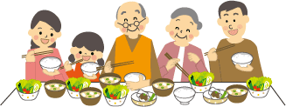

うま味について知ろう！

★「甘味・酸味・塩味・苦味・うま味」は５つの基本味と呼ばれ、どれも他の味を混ぜても作れない独特の味です。
その中でも、とくに「うま味」は料理のおいしさを生む大切な役割を果たします！！
うま味成分にはグルタミン酸、イノシン酸、グアニル酸などがあり、グルタミン酸は昆布や野菜などに、イノシン酸は肉や魚類に、グアニル酸はきのこ類に多く含まれます。

★うま味成分は単独で使うよりも、「グルタミン酸とイノシン酸」や「グルタミン酸とグアニル酸」というように組み合わせることで、さらにうま味が強くなります！これを「相乗効果（そうじょうこうか）」といいます。
例えば・・・日本料理のだしにはグルタミン酸が多い昆布と、イノシン酸が多いかつお節、西洋料理の洋風だしにはグルタミン酸を含む野菜類とイノシン酸を含む牛スネ肉が使われます。

～豆知識～
「うま味」は世界共通？！

グルタミン酸に続いてかつお節に含まれるイノシン酸、干しいたけに含まれるグアニル酸もうま味をもっていることが解明され、これらの研究成果は国際的な場でも取り上げられました。そして1985年に開かれた第一回うま味シンポジウムを機に、うま味（英語表記＝UMAMI）という言葉が国際的に公式使用されるようになりました。

クイズの答え…（A）堀川ごぼう
だしから手作り！ふわふわだし巻き卵
▼混合だし
・昆布 5ｇ（10ｃｍ角程度）
・かつお節 10ｇ
・水 500ｍL（2.5カップ）

▼だし巻き卵（2人分）
・卵 2個
・だし汁 60ml
・薄口醤油 小さじ1/2
・塩 ひとつまみ
・片栗粉 小さじ1

前の晩から、水筒や麦茶入れに水と昆布を入れておいてもOK

① 鍋に昆布と分量の水を入れ、30分以上ひたし、フタをせず
に火にかける。
② 鍋底から小さな泡が出てきたら、昆布を取り出す。
③ ②の鍋の水が沸騰したら、かつお節を加え、再び沸騰した
らすぐに火を止める。
④ かつお節が沈むまで1～2分待ち、こす。

① 卵をよく溶く。
② だし汁に醤油・塩・片栗粉を入れて混ぜ、卵を加える。
③ 油を加え弱火～中火に熱したフライパンに、卵液を何回かに分けて加え、巻いていく。(最後に巻きすで整えるから、少しぐらい形が崩れてもOK★)
④ 巻き上がったら、巻きすで巻いて形を整える。

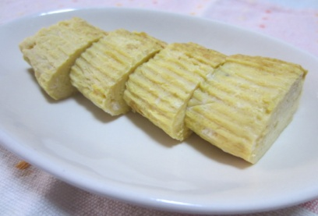

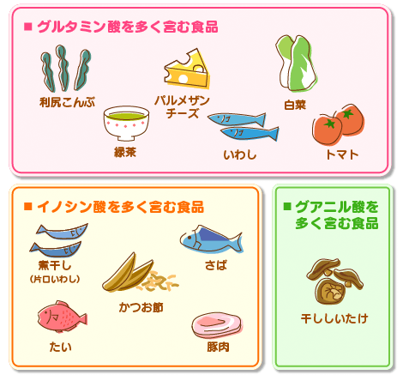
手作りだし VS だしの素

手作りだしとだしの素の塩分を比較してみると・・・
150mL（お椀一杯）あたりの塩分量は、こんなにも違います！

手作りだし だしの素
【約0.15ｇ】 【約0.6ｇ】

★だしの素を使うと料理の手間がはぶけて便利だけど、塩分が高いので使用する量には十分気を付けよう！

「日本うま味調味料協会」www.umamikyo.gr.jp/knowledge

～京野菜クイズ～ 11月～12月に旬を迎える野菜はどっち？？

A.堀川ごぼう

B.賀茂なす
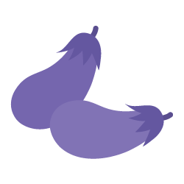
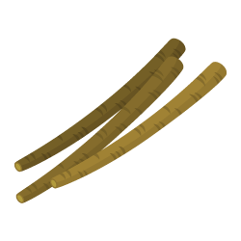

同志社女子大学 公衆栄養学研究室 ✿なっちゃん✿

